РЕПУБЛИКА БЪЛГАРИЯ

Министерство на земеделието и храните
Областна дирекция “Земеделие” Разград

ИНФОРМАЦИОНЕН БЮЛЕТИН
ЗА ЗЕМЕДЕЛСКИТЕ СТОПАНИ В ОБЛАСТ РАЗГРАД

БРОЙ 9
септември 2012 Г.

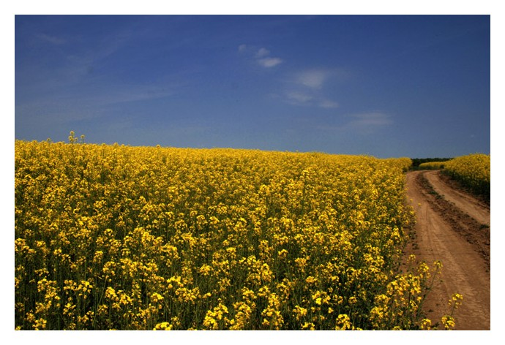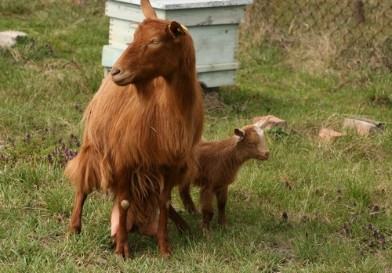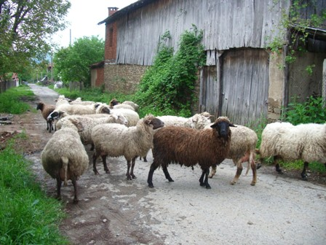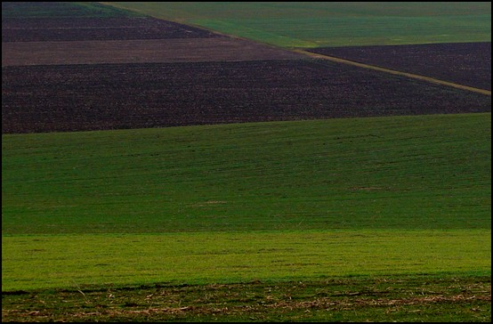
УВАЖАЕМИ ЗЕМЕДЕЛСКИ СТОПАНИ, ПРЕДОСТАВЯМЕ ВИ ИНФОРМАЦИЯ ЗА:

1. Започват търгове за продажба на земеделски земи от държавния поземлен фонд
Със Заповед на министъра на земеделието и храните д-р Мирослав Найденов е открита процедура за провеждане на национални търгове за продажба на земеделски земи от държавния поземлен фонд на притежатели на поименни компенсационни бонове на територията на цялата страна, с изключение на областите Габрово и София-град. Заповедта ще бъде публикувана в местен вестник в областта, на територията на която са разположени имотите, както и в електронен вид на сайтовете на областните дирекции.Заявленията за участие в търга се подават в съответните Областни дирекции „Земеделие” по местонахождение на имотите, в срок от 30 календарни дни от датата на последната публикация на заповедта в местен вестник.Информация за земите от държавния поземлен фонд, както и за реда и условията за участие на кандидатите, се предоставя от съответните общински служби по земеделие и Областни дирекции „Земеделие”. Процедурата е в изпълнение на Закона за собствеността и ползването на земеделските земи.

2. Фонд „Земеделие” плати 4.9 млн. лева помощ за животновъдите
Държавната помощ de minimis е за подпомагане на земеделските производители, които отглеждат овце и кози-майки. Фонд „Земеделие” положи сериозни усилия заявленията на животновъдите да бъдат приети в най-кратки срокове, за да бъдат сключени договорите и помощта да стигне максимално бързо до тях. На базата на броя приети заявления и след извършване на необходимите административни проверки Управителният съвет на ДФЗ определи ставка от 7 лв. за овца-майка или коза-майка.
Държавната помощ се предоставя на физически лица, еднолични търговци и юридически лица, които са регистрирани по реда на наредбата за създаване и поддържане на регистър на земеделските производители за 2012 г. Всеки животновъд, получил помощ по схемата de minimis, се задължава да запази до края на годината 75 % от броя на животните, за които е бил подпомогнат.

3. Започва прием на проекти на млади фермери по Програмата за развитие на селските райони
Областните дирекции на Държавен фонд „Земеделие” ще приемат заявления по мярка 112 от програмата от 20 август до 11 септември 2012 г.. Общият финансов ресурс за периода е 40 млн.евро. Средствата бяха пренасочени допълнително към бюджета на мярката със седма нотификация на ПРСР, поради големия интерес от страна на земеделските производители.
Новост при кандидатстването тази година е изискването стопанствата на кандидатите да имат 4, а не 2 икономически единици (ИЕ). Въвежда се и условие фермерите да докажат право за ползване на земята на цялото стопанство с документ за собственост, аренда или наем. Кандидатите трябва да изготвят бизнес план за 5 години. Приоритет ще имат:

- Фермерите със завършено средно или висше образование в сферата на земеделието, ветеринарната медицина или аграрната икономика, както и тези, които притежават сертификат за завършен 150-часов курс в същите области;

- Проекти за дейности, които се осъществяват изцяло в сектор „Животновъдство”

- Проекти на млади фермери, чиито стопанства са в процес на преход към биологично производство, или са преминали към биологично производство;

- Проекти на млади фермери, които са кандидатствали или възнамеряват да кандидатстват за финансово подпомагане по мярка 214 „Агроекологични плащания” от Програмата за развитие на селските райони;

- Проекти от областите Благоевград, Варна, Габрово, Кърджали, Ловеч, Разград, Силистра, Смолян, София и Перник.

4. Производителите на гъби, плодове и зеленчуци получават над 8,5 млн. лева
Управителният съвет на ДФ „Земеделие” одобри помощ de minimis за сектор „Плодове и зеленчуци” и производителите на гъби. Срокът за прием на заявления по краткосрочната схема за подпомагане е от 3 до 21 септември 2012 г.
Средствата ще се предоставят на регистрираните по Наредба №3 от 1999 г. земеделски производители на плодовете ябълка, праскова, кайсия, череша, слива, вишня и круша и на зеленчуците домати (полско и оранжерийно производство), краставици (полско и оранжерийно производство), пипер, моркови, дини, пъпеши, зрял лук и главесто зеле. Финансовият ресурс, определен за усвояване през 2012 г., е 8 000 000 лв.
Субсидии ще получат и регистрираните по Наредба №3 от 1999 г. земеделски производители на печурки. Oдобрените по схемата средства възлизат на 527 700 лв.
След като информацията от подадените заявления бъде обобщена, Управителния съвет на фонда ще определи точният размер на държавната помощ за подпомагане на декар.
Общият размер на предоставените на един земеделски производител помощи deminimis не може да надхвърля левовата равностойност на 7 500 евро за период от три данъчни години /2010 г. – 2012 г./.

5.Съкратиха сроковете за одобряване на проекти и заявки за плащане по ПРСР
Промените се отнасят за проектите по осем мерки от Програмата за развитие на селските райони (ПРСР), чиито наредби бяха изменени. Това са мерките:
➢ 121 „Модернизиране на земеделските стопанства”;
➢ 122 „Подобряване на икономическата стойност на горите”;
➢ 123 „Добавяне на стойност към земеделски и горски продукти”;
➢ 311 „Разнообразяване към неземеделски дейности”;
➢ 312 „Подкрепа за създаване и развитие на микропредприятия”;
➢ 313 „Насърчаване на туристическите дейности”;
➢ 321 „Основни услуги за населението и икономиката в селските райони” ;
➢ 322 „Обновяване и развитие на населените места”.
Фонд „Земеделие” ще разглежда заявленията за кандидатстване по тези мерки в рамките на два, вместо досегашните пет месеца, а ако проектите предвиждат строително-монтажни работи – в срок до три месеца. Заявките за плащане ще се обработват за два, а не четири месеца, а ако проектите предвиждат строително-монтажни работи – в срок до три месеца.
Срокът за подаване на заявка за авансово плащане е увеличен от три на шест месеца от датата на подписване на договора за финансово подпомагане. За проектите със сключени договори през 2011 г. и до 16 май 2012 г., по които не е заявено авансово плащане, срокът за кандидатстване за аванс е 15 ноември 2012 г.

